Анализ проведения предметного декадника
в ГКОУ РО Гуковской школе-интернате №11
в 2020-2021 уч.году

С 23 ноября по 30 ноября в ГКОУ РО Гуковской школе-интернате №11 проходил предметный декадник «Парад наук».

Цель:
- Развитие познавательной и творческой активности учащихся, повышение профессиональной компетентности педагогов.
Задачи:
- создание условий, максимально благоприятствующих получению качественного образования каждым учеником в зависимости от его индивидуальных способностей, наклонностей, культурно - образовательных потребностей.
- повышение интереса учащихся к учебной деятельности, к познанию действительности и самого себя, а также выработке самодисциплины и самоорганизации.
- оценка влияния предметной недели на развитие интереса учеников к изучаемым предметам.
- помощь учителям и ученикам в раскрытии своего творческого потенциала, организаторских способностей.
Принцип проведения предметного декадника - каждый ребенок является активным участником всех событий декадника.
Он может попробовать свои силы в различных видах деятельности: решать задачи и примеры, писать, петь, мастерить, фантазировать, выдвигать идеи, реализовывать их, рисовать, участвовать в театральных постановках, разгадывать задачи и загадки.
Для успешной реализации поставленных задач был разработан и утвержден план:
- Заседание методического совета. Принятие решения о проведении «Предметного декадника учителей-предметников». Обсуждение плана мероприятий.
- Оперативное совещание по открытию методической недели.
- Проведение открытых уроков и мероприятий с последующим самоанализом и анализом экспертом деятельности учителя и учащихся с точки зрения эффективности.
- Круглый стол по итогам проведения «Предметного декадника».
- Заседание методического объединения учителей предметников по вопросам: «Система коррекционной работы в ГКОУ РО Гуковской школе-интернате №11»
- Наглядное оформление материалов предметного декадника.

При подготовке мероприятий предметного декадника учителя имели возможность познакомиться с методической литературой по вопросу организации и проведения занятий с использованием современных технологий, и внедрения современных инноваций в области коррекционной работы с детьми с интеллектуальными нарушениями.
В составлении плана приняли участие все учителя. Мероприятия недели проводились согласно разработанному плану, который включал различные формы уроков и внеурочных занятий.

План проведения предметного декадника «Парад наук»

Дата | Класс | Форма мероприятия, тема | Время и место проведения | Ответственные
23.11 | 1-11 классы | Онлайн-открытие предметного декадника. Объявление программы. | 8.20  фойе 1 этажа школы | Киселева С.В.
 | 4 класс | Музыка. «Готовимся к Новому году» | 1 урок 8.30 | Новицкая Т.В.
 | 1-2кл. «Особый ребёнок» | Математические представления. Урок закрепление изученного «Геометрические фигуры» | 2 урок 9.20 | Кобзарева И.В.
24.11 | 7 класс | Письмо. Урок-путешествие «Проверка безударных гласных в корне слова» | 3 урок 10.30 | Паршина И.П.
 | 5 класс | Математика. Урок-практикум «Треугольники» | 4 урок 11.20  каб. №101 | Босова И.Н.
 | 2,3 классы | Мир природы и человека. Познавательно-игровой урок «Дикие и домашние животные» | 6 урок 13.00 | Черноволова Ю.В.
25.11 | 6 класс | Математика. Закрепление полученных знаний. «Преобразование обыкновенных дробей» | 1 урок 8.30 | Ибрагимова Т.В.
 | 5 класс | Изобразительное искусство. Урок «Снегири» | 6 урок 13.00 | Ушанева Т.В.
26.11 | 3,4 класс «особый ребенок» | Математические представления. Урок-практикум «Число и цифры 1». | 2 урок 9.20 | Белевская Е.В.
 | 5 класс | Природоведение. Игра-путешествие «Лес и мы» | 4 урок 11.20 | Руденко С.А.
 | 4 класс | Ручной труд. Работа с бумагой и картоном «Изготовление конверта». | 4 урок 11.20 | Киселева С.В.
27.11 | 6, 9 класс  «особый ребенок» | Чтение. Урок-практикум «Составление и чтение слогов с ранее изученными буквами» | 1 урок  8.30 | Клименко О.Н.
 | 7-9 классы «особый ребенок» | Развитие устной речи. Урок-игра «Времена года» | 2 урок 9.20 | Сучкова Ж.В.  Лосева Е.А.
 | 9 класс | История. Игра «Звёздный час». Повторительно-обобщающий урок по разделу «Россия в начале ХХ века» | 3 урок 10.30 | Четверикова Е.А.
 | 1 класс | Индивидуальное логопедическое занятие «Постановка звука с. Подготовительный этап» | 6 урок 13.00 | Бидалак Л.Н.
30.11 | 4 класс | Урок физкультуры «Весёлые старты» | 2 урок 9.20  спортивный зал | Блохин С.И.
 | 1-11 классы | Онлайн-закрытие предметного декадника, представление видеороликов |  | Учителя МО учителей-предметников

23 ноября в школе состоялось онлайн-открытие предметного декадника "Парад наук". Каждый учитель-предметник и воспитанники с 1 по 11 класс были ознакомлены с планом предстоящей Недели и мероприятиями, проводимыми по классам и в общешкольном масштабе.

В этот же день в 4 классе учитель музыки Новицкая Т.В. провела музыкальное занятие, посвящённое подготовке младших школьников к Новогоднему утреннику.

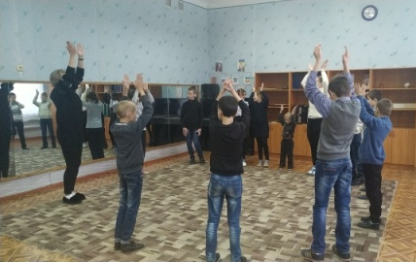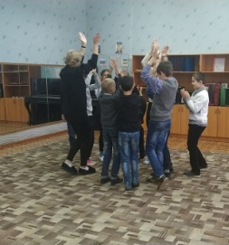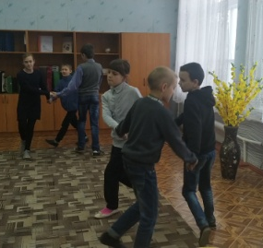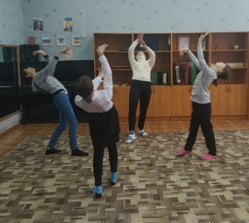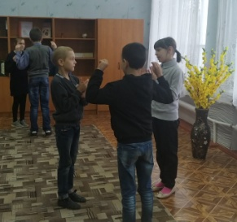

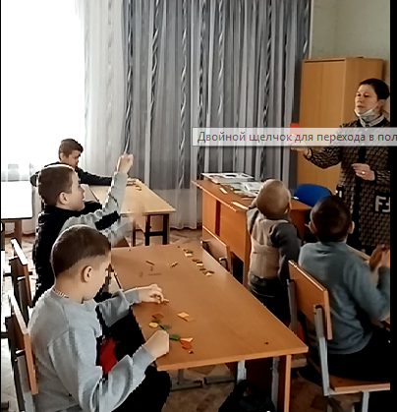
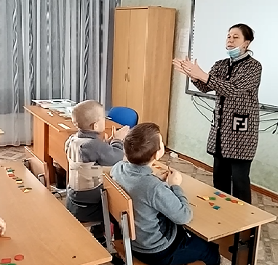
В 1-2 классах «Особый ребёнок» учитель Кобзарева И.В. подготовила открытый урок по предмету Математические представления на тему «Геометрические фигуры». Воспитанники вместе с гостем Пушистиком закрепляли знания о геометрических фигурах: узнавали, называли, составляли из палочек, раскрашивали, работая с кругами, вспомнили сигналы светофора, в «волшебном мешочке» находили фигуры на ощупь, в завершении урока выкладывали картинку из геометрических фигур по образцу.

24 ноября в 7 классе прошёл открытый урок русского языка по теме «Правописание безударной гласной в корне слова». Ребята отправились в виртуальное путешествие на Крайний Север. Разобрали новое словарное слово «север», образовали однокоренные слова, из текста учебника познакомились с Назаркой – маленьким жителем севера. Упражнение на релаксацию прошло под видео-показом северного сияния. Через разнообразные виды деятельности научились подбирать проверочные слова к безударной гласной в корне слова. В завершение урока воспитанники изобразили северное сияние на листе бумаги техникой «рисование по мокрой основе».
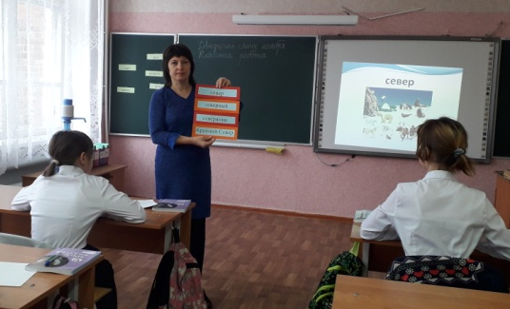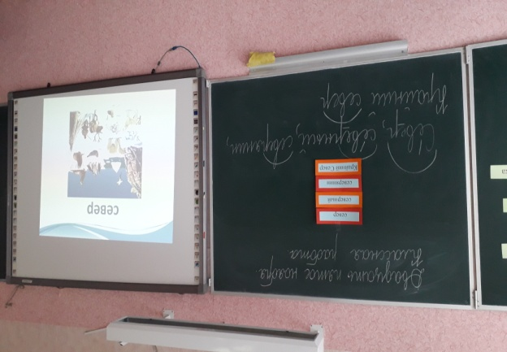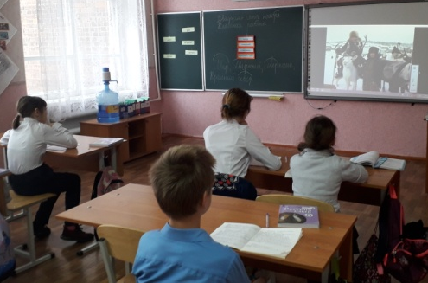
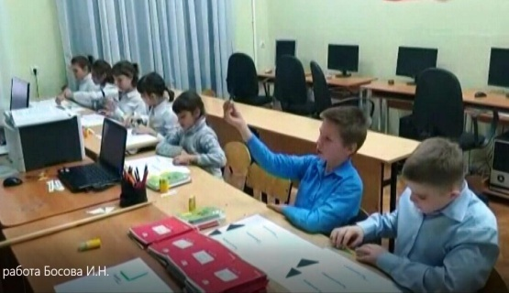
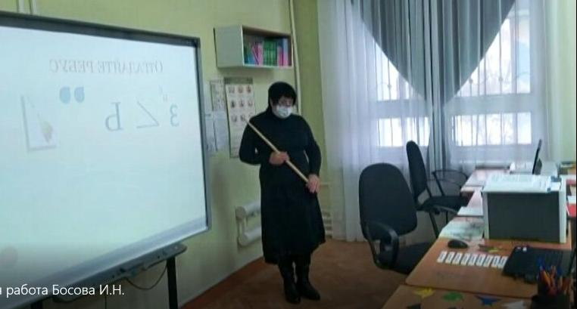
В этот же день на четвёртом уроке среди учащихся 5 класса Босова И.В. провела окрытый урок-практикум по математике на тему «Треугольники». На этапе актуализации знаний дети вспомнили виды углов, располагая углы из палочек и бирки к ним на листе ватмана; решив ребус - треугольник узнали тему урока. В ходе урока учащиеся знакомились с разными видами треугольников, опираясь на уже знакомые виды углов, знакомились с транспортиром, понятием градус, обращаясь к исторической справке, пробовали измерять угол при помощи транспортира работая в паре; строили треугольники из рук в паре, составляли рисунки из треугольников, чертили разные виды, выясняли что треугольник это плоская фигура.

На 6 уроке во 2-3 классах учитель Черноволова Ю.В. провела познавательно-игровой урок по предмету «Мир природы и человека» на тему «Дикие и домашние животные». На уроке дети совершили виртуальное путешествие в мир животных, закрепляя знания о 2 группах животных и их отличительных признаках. «Волшебный мешочек», из которого дети доставали фигурки животных и наводящие вопросы учителя, помогли детям сформулировать тему урока. Добывая знания в ходе урока, дети отгадывали загадки, играли в игры «Рассели животных», «Четвёртый лишний». На завершающем этапе урока детям было предложено собрать разрезную картинку и дать характеристику животному, которое получилось.

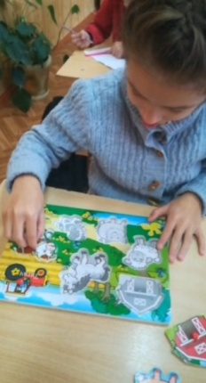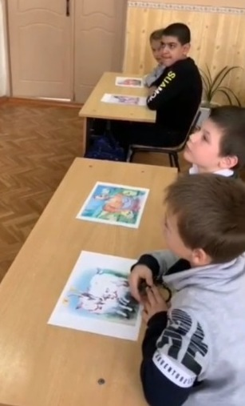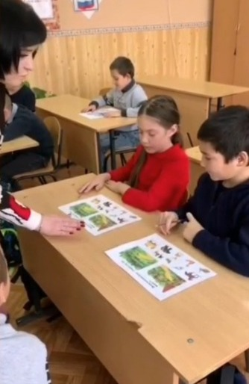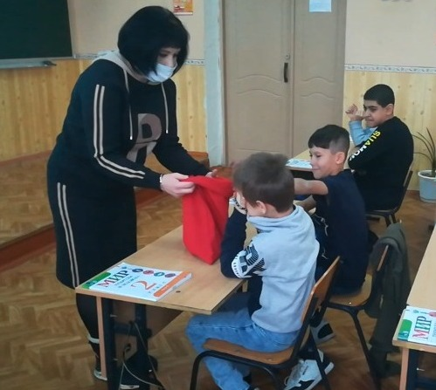

25 ноября в 6 классе Ибрагимова Т.В. провела урок математики Закрепление полученных знаний. «Преобразование обыкновенных дробей». В ходе урока учащиеся отрабатывали умение выполнять преобразование обыкновенных дробей (сокращение, выделение целой части), повторяли чтение, образование и виды дробей. Задания были разнообразные, интересные, доступные, носили как развивающий, так и воспитывающий характер. Использовались фронтальная, групповая, индивидуальная и самостоятельная формы работы.

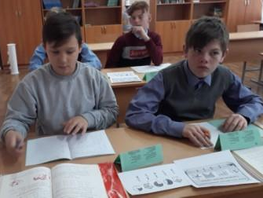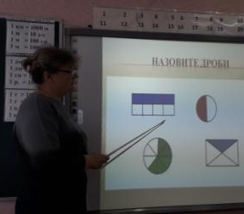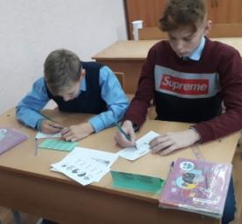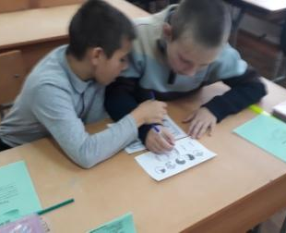
В этот же день учитель ИЗО Ушанева Т.В. провела открытый урок в 5 классе по теме: «Снегири». На уроке дети познакомили с нетрадиционной техникой рисования, тычкование. В ходе урока дети осваивали новую технологию, закрепляли знание о цветовой палитре и использовались межпредметные связи. Урок прошел с хорошим психологическим настроем и работоспособностью. Все учащие с задание справились.
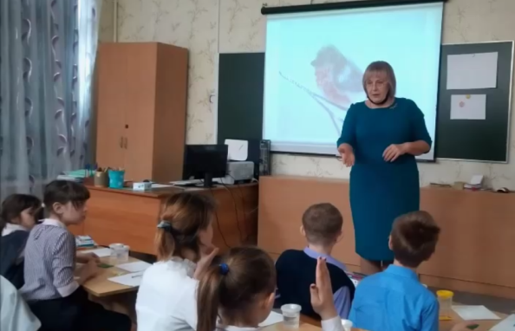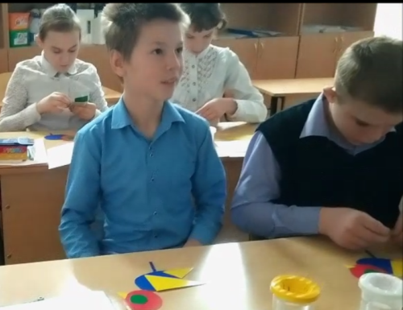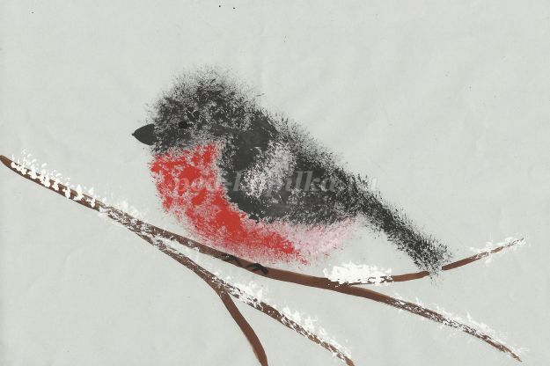

26.11.2020г в 3,4 классе «Особый ребенок» Белевская Е.В. провела открытый урок по предмету математические представления на тему: «Число и цифра 1». В начале урока к детям в гости пришёл Незнайка с письмом, в котором были загадки, ребята вспомнили объекты неживой природы (солнце и луна), отвечая на вопросы урока, была поставлена и озвучена тема урока.
На этапе «Сообщение нового материала учителем, восприятие и первичное осознание его учащимися» ребята выполняли следующие коррекционные задания: проведите по цифре 1 пальцем, как пишется эта цифра? (вверх, вниз); упражнение «Раскрась все цифры 1»; давайте посмотрим на картинки и найдем на них цифру 1 (пожарная машина, телефон, пульт, табличка с номером дома); конструирование цифры 1 из счетных палочек; конструирование цифры 1 из геометрического материала (кубики, пазл); конструирование цифры 1 на интерактивной сенсорной панели «Солнышко». На данном этапе проводилась индивидуальная работа с обучающимися и оказывалась дозированная помощь на каждом шаге конструирования.
На уроке были использованы здоровьесберегающие технологии: пальчиковая гимнастика с использованием массажного шарика су-джок; зрительная гимнастика («Когда я показываю солнышко, мы поднимаем глазки вверх, когда я показываю луну, мы закрываем глазки, потому что ночь»); физминутка и динамические игровые паузы.
Дети старались выполнять задания в силу своих психических и эмоциональных возможностей.
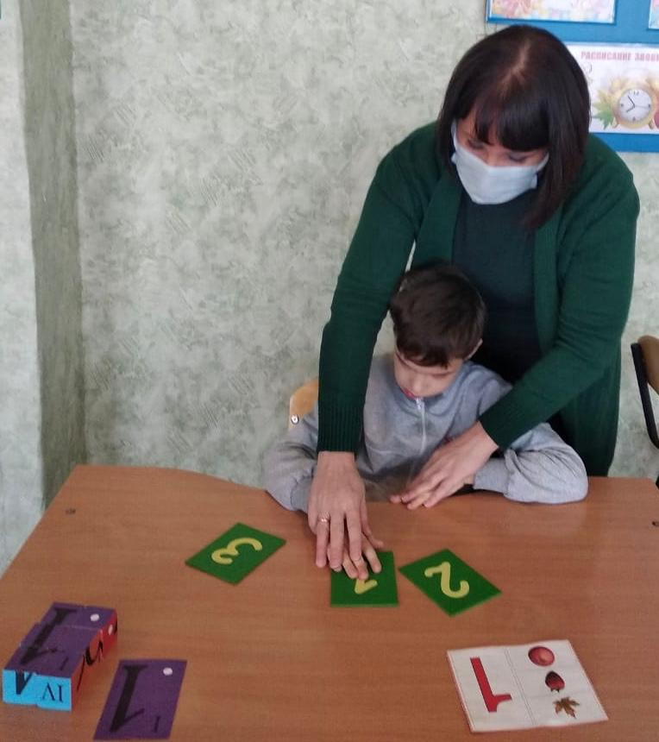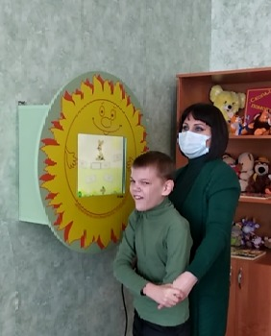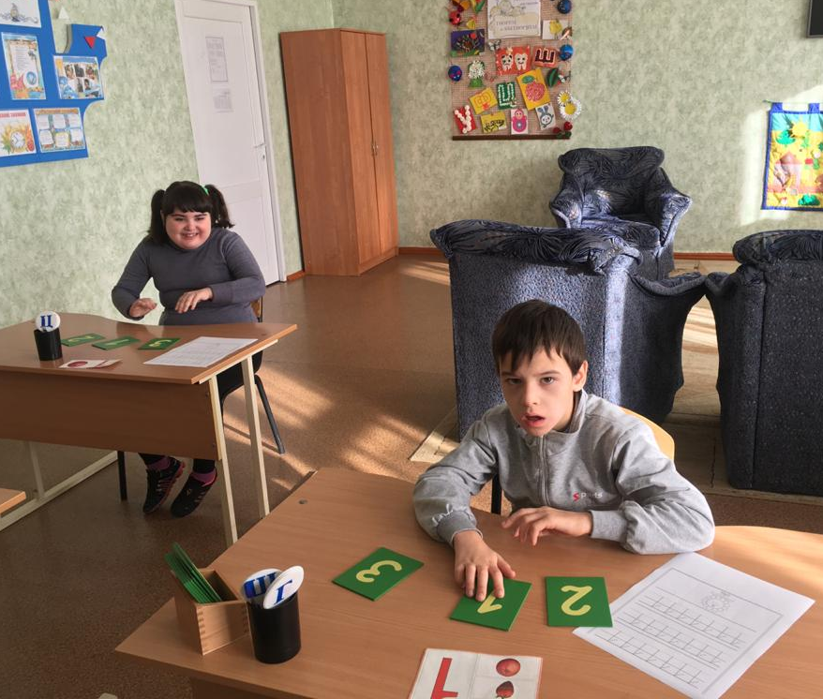
На 4 уроке в 5 классе был проведён урок-игра «Лес и мы» (учитель Руденко С.А.). Урок начался с дидактической игры «Корзинка добрых пожеланий» для подготовки психоэмоциональной сферы детей. В ходе урока учащиеся выполнили коррекционное упражнение на узнавание «определи с какого дерева»; зашифрованное слово в листьях позволило определить тему урока; дидактическая игра «Будь природе другом» помогла вспомнить правила поведения в лесу; игры-упражнения «Хоровод деревьев» и «Угадай-ка» позволили с помощью отгадывания загадок вспомнить виды деревьев и грибов. В заключительной части дети прослушали рассказ на экологическую тему «Воскресенье в лесу» после чего определили ошибки, которые совершили школьники во время прогулки. В подарок учащиеся получили памятки «Как вести себя в лесу».

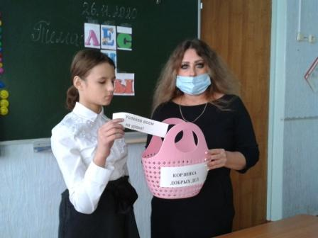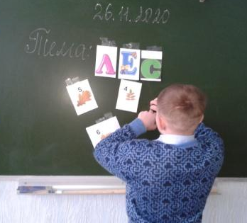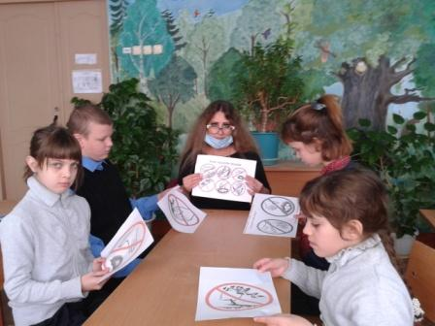
В это же время в 4 классе прошёл урок по ручному труду «Изготовление конверта» (учитель Киселева С.В.). На уроке дети повторили свойства бумаги и виды бумаг, правила работы с ножницами и клеем, решили спор бумаги и картона, определив, кому принадлежит предложенная фраза. Отгадав загадку о письме, дети встретили сказочного героя – почтальона Печкина, который предложил свою помощь в отправке писем деду Морозу. Накануне на уроке русского языка дети написали письма с пожеланиями, а на уроке труда им представилась возможность изготовить конверт для письма своими руками. В ходе основной части урока дети совершали практическую работу с опорой на составленный план действий: обводка шаблона, вырезание, складывание, приклеивание боковых клапанов, украшение конверта зимней аппликацией. В заключительной части почтальон Печкин собрал конвертики с письмами для доставки их деду Морозу.
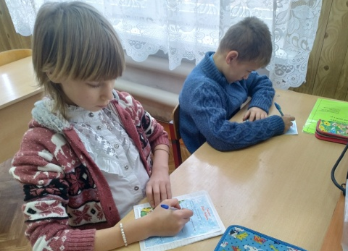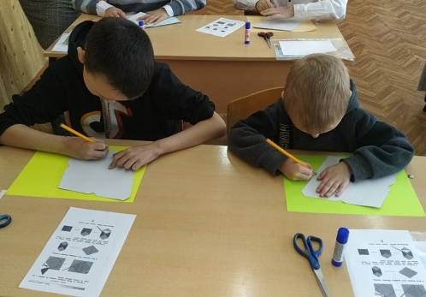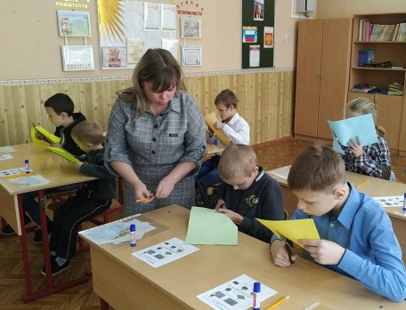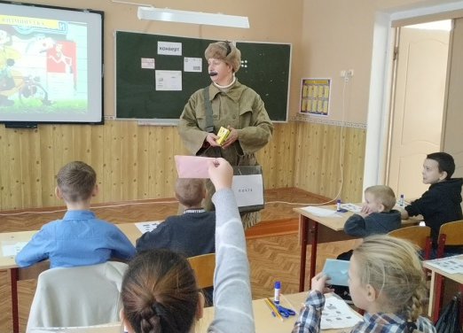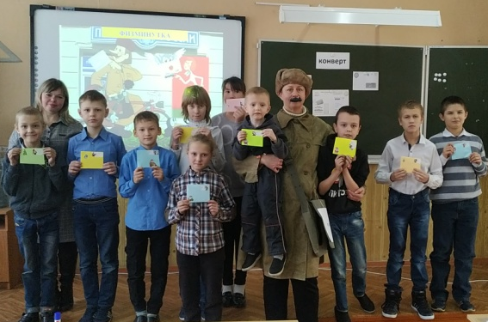
27 ноября в 6,9 классах «Особый ребенок» учитель Клименко О.Н. провела открытый урок-практикум по чтению на тему «Составление и чтение слогов с ранее изученными буквами».
На уроке были созданы все условия для возникновения у учеников внутренней потребности включения в учебную деятельность.
Организационный этап урока был направлен на создание благоприятной эмоциональной обстановки и настроя (упражнение Приветствие); переключение внимания детей к предстоящей деятельности и стимуляцию интереса к ней - эта цель была достигнута игровой ситуацией «Схематическое рисование настроения».
В ходе основного этапа, работая с компьютером, учащиеся в игре вспоминали буквы, складывали слоги, писали буквы, копируя запись по клеткам. Старались повторять слоги за учителем. Основной этап опирался на ознакомление и применение техник рисования песком, где изобразительное средство становится средством самоуспокоения и гармонизации внутреннего мира школьников. Также стимулируется развитие сенсорно-перцептивной сферы «Выровняй дорогу», «Помоги Красной Шапочке», «Идем в гости», способствующее нормализации эмоционально-психического состояния детей.
Заключительная часть позволила закрепить полученное детьми в ходе занятия эмоционально-положительное отношение друг к другу и к рисованию.
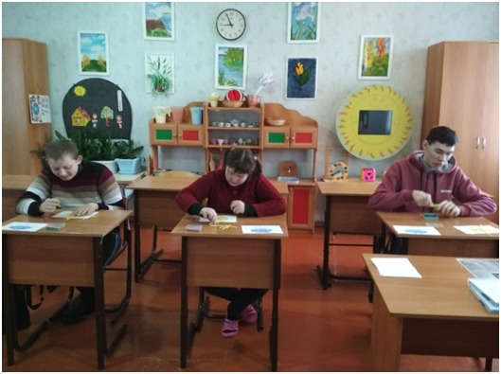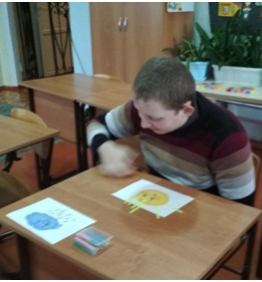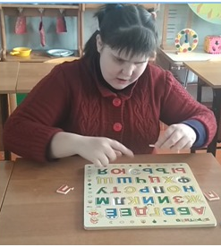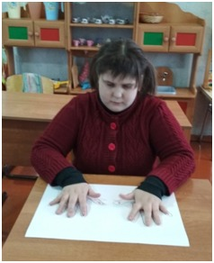
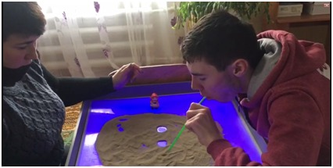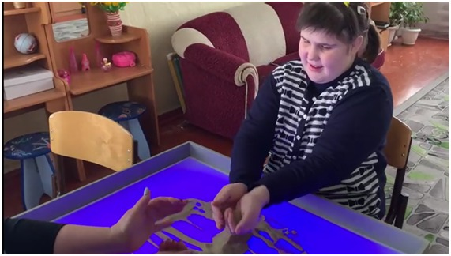
На втором уроке в 7,8,9«Б» классах особый ребенок классными руководителями Сучковой Ж.В. и Лосевой Е.А. был проведен открытый урок – путешествие на тему «Времена года». В гости к ребятам пришло Солнышко, вместе с которым они путешествовали по временам года и выполняли различные задания.
На всех этапах урока были использованы следующие виды коррекционных упражнений:
- создание на занятии атмосферы, формирующей положительную эмоциональную устойчивость обучающихся, психологический настрой на работу, развитие произвольности психических процессов (орг. момент, итог урока);
- развитие зрительного восприятия, тактильной чувственности рук, координации движений руки через выполнение графических упражнений (игра «Чудесный мешочек», «Нарисуй правильно» - каждому времени года – свой символ);
- развитие мышления, зрительного восприятия, внимания (интерактивная игра «Времена года»);
- развитие координации слова с движениями, коррекция моторики, произвольности внимания (игра «Кто быстрее», физминутка «Ветер и осенние листья»).
Итог урока подвели в дружном кругу с передачей солнышка и озвучивания ответов на вопросы учителя.
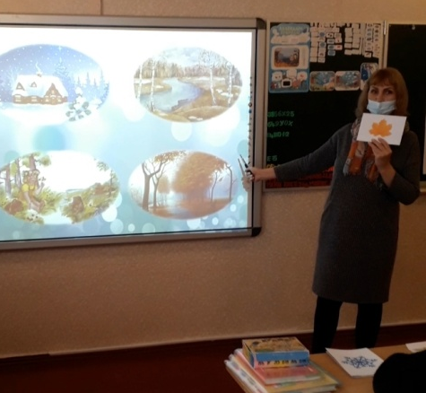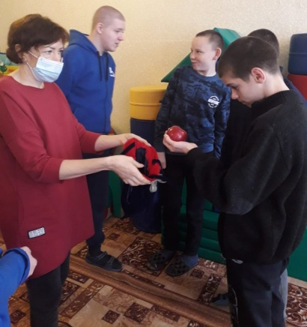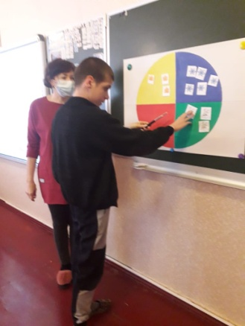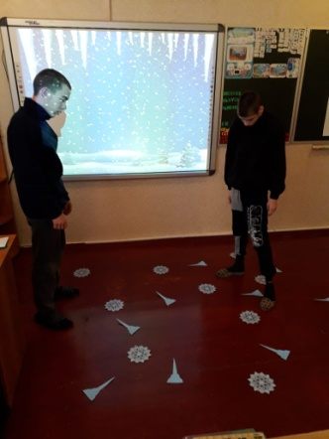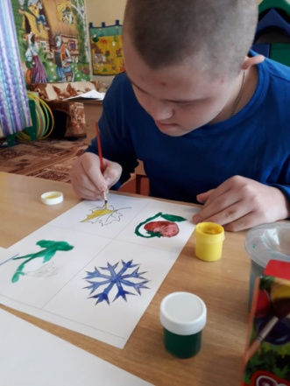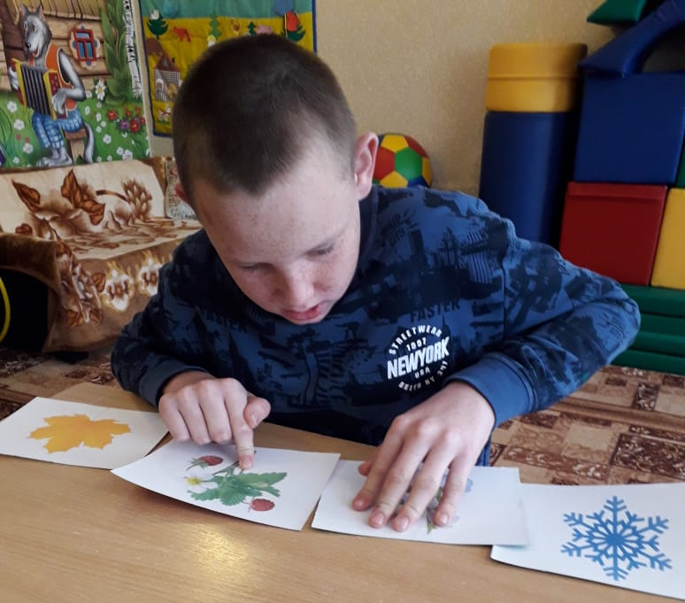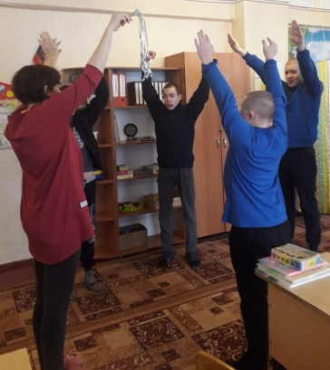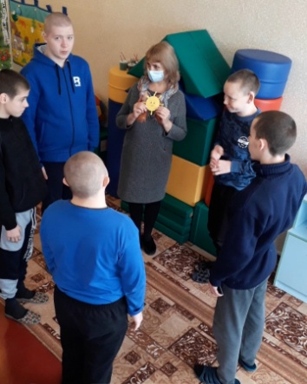

На третьем уроке в 9 классе учитель истории Четверикова Е.А. показала повторительно-обобщающий урок по разделу «Россия в начале ХХ века» - урок-игру «Звёздный час». На уроке были использованы коррекционно-развивающие задания:
- работа над понятиями (1 тур-разминка: соотнеси термин и его объяснение);
- работа с временными представлениями (соотнеси дату и событие, расставь даты по порядку);
- работа над причинно-следственными отношениями в исторических событиях (восстанови последовательность событий, соедини стрелками фамилию человека с родом его деятельности);
- работа с фрагментами из историко-художественной литературы (установи по приведенному описанию историческое событие, подчеркни правильный ответ);
- работа над закреплением фактического материала (составление синквейна);
- работа с иллюстрациями (определи событие).
На уроке использовались проблемные и групповые технологии, применение мультимедийных технологий (презентация и видеофильмы), осуществлялся личностно-ориентированный и дифференцированный подход.
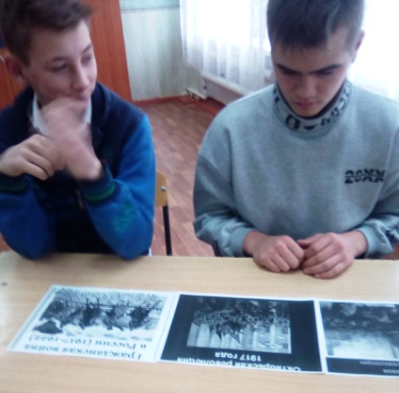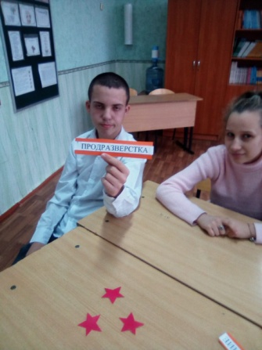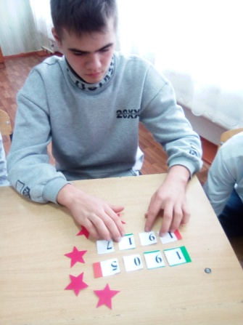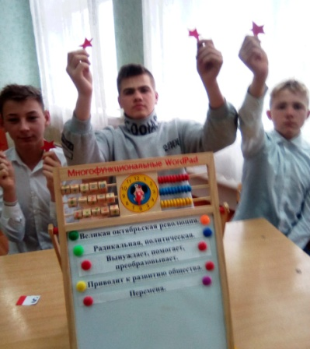

На 6 уроке учитель - логопед Бидалак Л.Н провела открытое индивидуальное логопедическое занятие с учащимся 1 класса Матвеенко М. по теме «Постановка звука С. Подготовительный этап». Артикуляционная гимнастика проведена в паре с учителем перед зеркалом для самоконтроля артикуляционного аппарата при выполнении упражнений. На занятии ребёнок выделял звук с среди других звуков изолированно, в слогах, словах; находил картинки, в которых есть звук с (среди овощей). Весь дидактический материал занятия подобран в соответствии с речевыми и возрастными особенностями ребенка. В ходе занятия логопед следила за четким проговариванием слов, предложений, тактично и доходчиво поправляла ответы, просила повторить правильно.
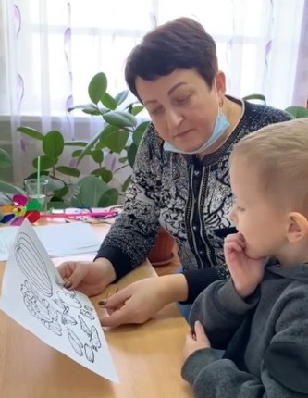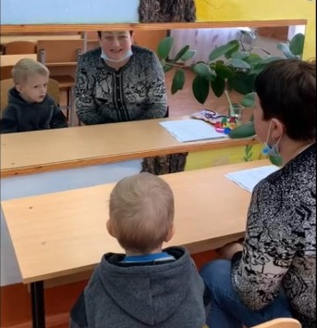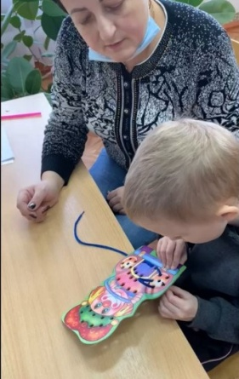

30 ноября среди учащихся 4 классов Блохин С.И. провел открытый урок по физической культуре «Подвижные игры и эстафеты». Перед началом проведения эстафет была проведена разминка, содержащая строевые упражнения на месте, различные виды бега, комплекс общеразвивающих упражнений без предметов на все группы мышц. В основную часть было включено 4 задания-эстафеты, в которых дети активно участвовали. Итог урока содержал оценку результатов. Ребята получили большой заряд бодрости и энергии.

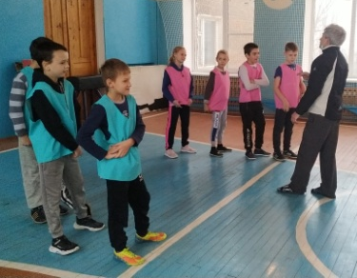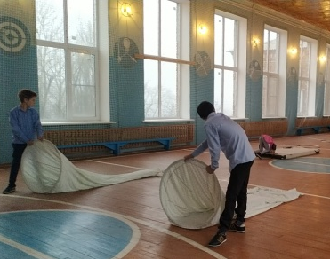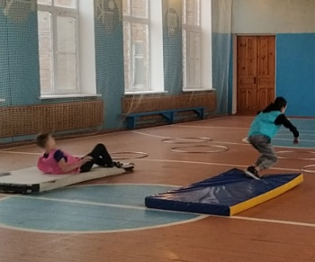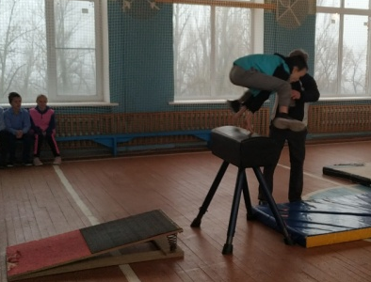

В этот день в Гуковской школе – интернате №11 состоялось онлайн-закрытие предметного декадника «Парад наук», на котором были подведены итоги, отмечены самые активные её участники, представлен отчёт о проведении на школьном сайте и подготовлен фото-видео-отчёт для демонстрирования на заседании МО.

По результатам проведения Декадника можно сделать следующие выводы:
• Учителя применяли на уроках элементы современных педагогических технологий и методик преподавания: здоровьесберегающие технологии, проблемного обучения, технологии развития критического мышления, интерактивные, активные методы обучения.
• Все преподаватели в своей работе используют современные технические средства.
• Учащиеся на уроках показали хороший уровень самоорганизации, высокий уровень выполнения требований учителя, в достаточной степени – уровень владения универсальными учебными действиями.
• Проведенные мероприятия свидетельствуют не только о хорошем уровне преподавательской учебной деятельности, но и о проводимой в системе внеурочной и внеклассной воспитательной работе с обучающимися.
Предметный декадник прошел в атмосфере творчества, сотрудничества и показал высокую результативность работы учителей и учеников. Каждый педагог создал видеоролик коррекционной работы, которую он представил при проведении открытого урока.
Итогом предметной методической недели учителей стали:
• методические материалы (фотоматериалы, компьютерные презентации, разработки уроков, видеоролики, содержащие использование современных технологий коррекционной направленности);
• обобщение коллективного опыта;
• обобщение индивидуального опыта.
Можно с уверенностью сказать, что предметный декадник прошёл в атмосфере творчества, сотрудничества и показал высокую результативность работы учителей и учеников.

Руководитель МО С.В.Киселева

